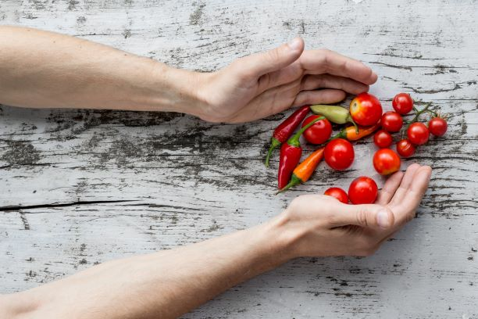
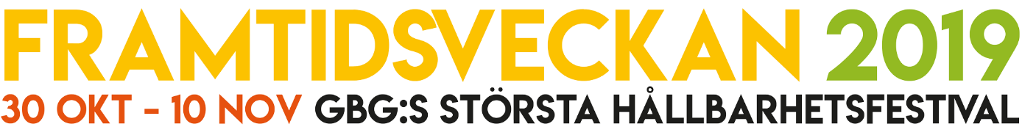
Hur ser hållbara matsystem ut egentligen?
– Programsläpp Framtidsveckan i Göteborg 2019!

Maten vi äter är inte bara nödvändig för vår överlevnad. Den är också central för både vår kultur och vår ekonomi. Tillsammans med transporter och energiproduktion, är det samtidigt den sektor som globalt står för störst andel utsläpp av växthusgaser. En stor del av världens markyta används också för matproduktion vilket påverkar vilda växt- och djurarter negativt. Samtidigt som över 800 miljoner människor är undernärda slängs en tredjedel av den mat som produceras. Hur får vi våra matsystem att bli hållbara egentligen? Under årets Framtidsvecka vänder och vrider vi på den frågan.
- Vi tycker att Arash Derambarsh är en värdig vinnare av årets WIN WIN Gothenburg Sustainability Award eftersom han lyckats sätta fingret på den svårlösta paradox som matsvinnsfrågan innebär: att en tredjedel av all mat som produceras släng samtidigt som folk går hungriga, säger Lovisa Ralpher, projektledare för WIN WIN Award.
Arash Derambarsh är mannen bakom lagen som antogs i Frankrike 2016 som förbjuder livsmedelskedjor att slänga ätbar mat. Istället måste de donera den till matbanker så att maten kommer behövande till godo
- Vi hoppas att Arash kan inspirera svenska aktörer till handling för minskat matsvinn, inte bara på konsumentnivå utan i alla delar av produktionsledet.
Prisutdelningen med Arash Derambarsh inviger årets Framtidsvecka den 31 oktober på GöteborgsOperan.
Under resten av Framtidsveckan blir det trendspaningar, foodtech, samtal om bioregionalism och regenerativt jordbruk, mjölksyrning, inspiration till hur man kan bli stadsbonde, mötesplats för matindustrin, trädplantering, lösningar kring matsvinn, men också hållbar turism, socialt byggande och invägning av personliga CO2 utsläpp.
- Programmet är ett smörgåsbord som och präglas av det breda samtalet om hur hållbarhet kan se ut, säger Elinor Askmar, Studiefrämjandet. Jag ser särskilt fram emot Foodshifts learning lab, en verkstadsinriktad konferensdag om hur ett regenerativt livsmedelssystem kan se ut, om vi utgår från vår egen bioregion med dess förutsättningar av vattentillgång, jordar, människor, kultur och historia.
Framtidsveckan arrangeras av en samarbetsplattform med Svenska Mässan, WIN WIN Gothenburg Sustainability Award, Studiefrämjandet och Göteborgs Stad genom GreenhackGBG, Fastighetskontoret och Miljöförvaltningen. Arrangemanget går av stapeln för sjätte gången i Göteborg och lyfter hållbarhetsfrågor och lösningar för allmänhet och fackfolk, inför 2020 är siktet inställt på att utvidga det i Västra Götalandsregionen.
HÄR FINNS HELA PROGRAMMET: http://goteborg.framtidsveckan.net/
Godbitar ur programmet!
· 30 okt | Caminos Framtidsdag på GöteborgsOperan
· 31 okt | Framtidsveckan invigs på GöteborgsOperan under WIN WIN Awards prisceremoni. Arash Derambarsh är pristagaren som får ta emot WIN WIN Award, ett av världens största hållbarhetspriser som i år firar 20 år.
· 1 nov | Vill du bli stadsbonde? Angereds Gård, Fastighetskontoret arrangerar.
· 4-9 nov | Act Sustainable 2019 - En hållbarhetsvecka för studenter i Göteborg. Arr: Göteborgs Centrum för Hållbar Utveckling, Göteborgs Universitet och Chalmers
· 7 nov | Mät ditt koldioxidavtryck – Och få inspiration om hur du kan minska det. Resan mot ett fossilfritt liv och GreenhackGBG
· 5-6 nov | Nordic Food Industry - en ny branschmässa för Livsmedelsindustrin.
· 9 nov | Foodshift Learning Lab – Regenerativa livsmedel för din bioregion. Falken. Studiefrämjandet och Foodshift arrangerar.
LÄNKAR:
Framtidsveckan - hela programmet | http://goteborg.framtidsveckan.net/
WIN WIN Award | http://winwingothenburgaward.com/
ACT! Sustainable | www.actsustainable.se
Nordic Food Industry | https://nordicfoodindustry.se
GreenhackGBG | https://greenhackgbg.se/
KONTAKT:
Fler aktörer är med i dialogen om att ingå i samarbetet. Är er organisation intresserad av att få mer information?
Studiefrämjandet Västra Götaland Syd-Väst
Elinor Askmar, elinor.askmar@studieframjandet.se, 0738-854171
WIN WIN Gothenburg Sustainability Award
Nathalie Bödtker-Lund, nathalie.bodtker-lund@chalmers.se, 0735-345484
GreenhackGBG greenhackgbg@kom.goteborg.se
Svenska Mässan Annika Persson, annika.persson@svenskamassan.se

Studiefrämjandet är ett av Sveriges största studieförbund med ett brett utbud av studiecirklar, utbildningar, kulturarrangemang och föreläsningar. Varje år samlas 230 000 deltagare i våra studiecirklar och kurser.

Studiefrämjandet är ett partipolitiskt, fackligt och religiöst obundet studieförbund som bedriver folkbildningsverksamhet över hela landet. Studiefrämjandet är en ideell förening grundad på våra 19 medlemsorganisationer och deras demokratiska inflytande.
Utifrån ett demokratiskt synsätt hävdar vi allas lika värde och rätt till kunskap, kultur och bildning. Därför ska Studiefrämjandet prioritera dem som fått mindre möjlighet än andra att delta i folkbildningen. I all vår verksamhet ska vi främja mångfald och motarbeta utanförskap och rasism.

Studiefrämjandet har en särskild inriktning mot ökad kunskap om natur, djur, miljö och kultur. Vårt största verksamhetsområde, som framförallt samlar många unga deltagare, är kultur - främst musik.

